ПрЕСС-РЕЛИЗ

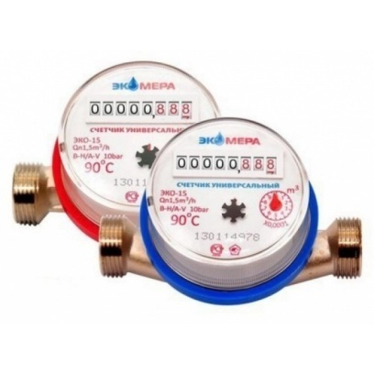

Об уточнении перечня объектов, не подлежащих оснащению приборами учета используемых энергетических ресурсов

Напоминаем, что в соответствии с требованиями ч. 1 ст. 13 Федерального закона от 23.11.2009 № 261-ФЗ «Об энергосбережении и о повышении энергетической эффективности и о внесении изменений в отдельные законодательные акты Российской Федерации» (далее – Федеральный закон № 261) производимые, передаваемые, потребляемые энергетические ресурсы подлежат обязательному учету с применением приборов учета.
Указанные требования распространяются на объекты, подключенные к:
- электрическим сетям централизованного электроснабжения;
- системам централизованного теплоснабжения;
- системам централизованного водоснабжения;
- системам централизованного газоснабжения;
- иным системам централизованного снабжения энергетическими ресурсами.
Исполнение требований в части организации учета используемых энергетических ресурсов применительно к объектам, подключенным к системам централизованного снабжения соответствующим энергетическим ресурсом, должно обеспечивать учет ресурсов:
- в местах подключения указанных объектов к таким системам;
- применительно к объектам, используемым для передачи энергетических ресурсов – в местах подключения смежных объектов, используемых для передачи энергетических ресурсов и принадлежащих на праве собственности или ином предусмотренном законодательством РФ основании разным лицам.
В ч. 1 ст. 13 Федерального закона № 261 содержатся положения, что вышеприведенные требования не распространяются на:
- ветхие, аварийные объекты;
- объекты, не являющиеся многоквартирными домами, подлежащие сносу или капитальному ремонту;
- объекты, максимальный объем потребления природного газа которых составляет менее чем два кубических метра в час (в отношении организации учета используемого природного газа);
- многоквартирные дома, физический износ основных конструктивных элементов которых превышает 70 % и которые не включены в региональные программы капитального ремонта общего имущества в многоквартирных домах в связи с принятием нормативным правовым актом субъекта РФ решения об их сносе или реконструкции;
- многоквартирные дома, которые включены в программу реновации жилищного фонда и в которых мероприятия должны быть реализованы в течение 3 лет.
Федеральным законом от 14.04.2023 № 133-ФЗ «О внесении изменения в статью 13 Федерального закона «Об энергосбережении и о повышении энергетической эффективности и о внесении изменений в отдельные законодательные акты Российской Федерации» (далее – Федеральный закон № 133) внесены изменения в ч. 1 ст. 13 Федерального закона № 261, которыми перечень объектов, не подлежащих оснащению приборами учета используемых энергетических ресурсов, дополнен многоквартирными домами, включенными в региональные программы капитального ремонта общего имущества в многоквартирных домах, работы по капитальному ремонту общего имущества в которых на основании нормативного правового акта субъекта РФ включают в себя:
- работы по замене и (или) восстановлению инженерных сетей многоквартирного дома;
- услуги и (или) работы по установке автоматизированных информационно-измерительных систем учета потребления коммунальных ресурсов и коммунальных услуг, установке общедомовых приборов учета и узлов управления и регулирования потребления коммунальных ресурсов (тепловой энергии, горячей и холодной воды, газа), и которые должны быть реализованы в соответствии с указанными программами в течение 3 лет.
!!! Федеральный закон № 133 вступил в силу 14.04.2023
Ст. 2 Федерального закона № 133 определено, что положения, внесенные Федеральным законом № 133 в ч. 1 ст. 13 Федерального закона № 261, распространяют свое действие на многоквартирные дома, включенные в региональную программу капитального ремонта общего имущества в многоквартирных домах до дня вступления в силу Федерального закона № 133.

